Начало работы

В заводской конфигурации и после обновления прошивки на маршрутизаторе активен интерфейс eth0 (крайний правый порт) с IP-адресом 10.0.0.1, сетевая маска 255.255.255.0.

Для конфигурации маршрутизатора необходимо соединить сетевую карту компьютера и крайний правый порт Ethernet проводом витой пары. На компьютере следует выставить IP-адрес из той же сети, в которой находится маршрутизатор (10.0.0.0/24), к примеру, 10.0.0.2, с сетевой маской 255.255.255.0.

Конфигурация с помощью Веб-интерфейса.

Конфигурация маршрутизатора выполняется через веб-интерфейс любым веб-браузером, поддерживающем протокол HTTPS (Internet Explorer, Opera, Safari, Mozilla Firefox). Для конфигурации необходимо в строке адреса веб-браузера ввести https://10.0.0.1, после чего будут заданы несколько вопросов касательно сертификатов шифрования, на которые следует ответить положительно. По-умолчанию, логин/пароль установлены следующие: admin/admin.
Вид главной страницы показан ниже:

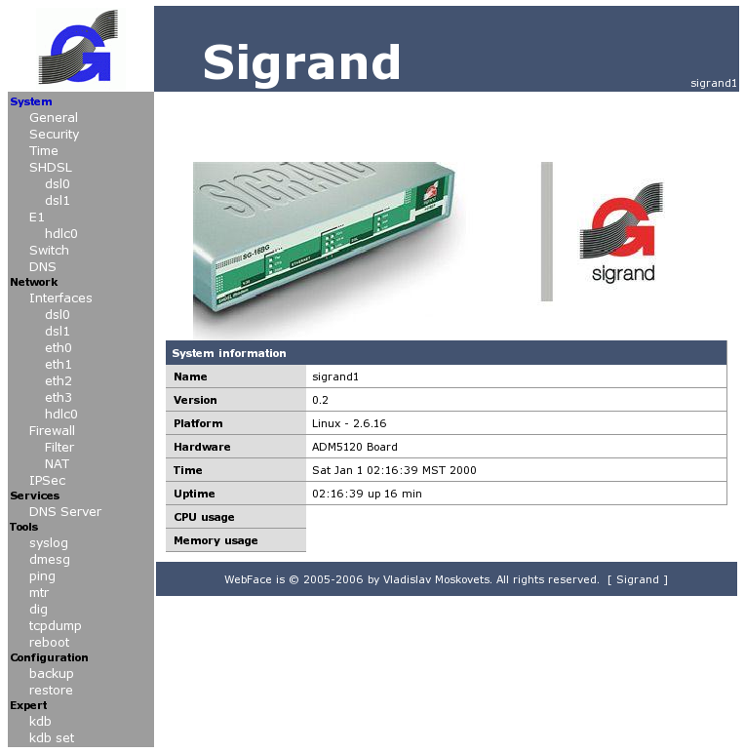Рисунок 1: Главная страница

Настоятельно рекомендуется поменять пароль для конфигурации, это выполняется на странице System/Security. Там же следует поменять и пароль для управления маршрутизатором через консольный интерфейс. Страница смены пароля приведена ниже:

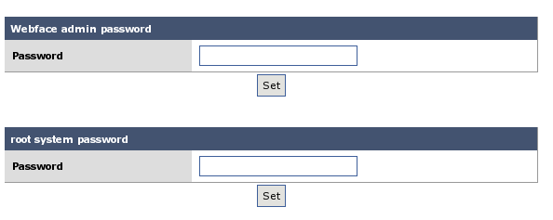Рисунок 2: Смена пароля

Смена имени маршрутизатора (hostname) может быть выполнена на странице System/General, которая приведена ниже:

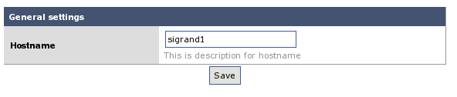Рисунок 3: Смена имени маршрутизатора

Установка сервера для синхронизации внутренних часов маршрутизатора и часового пояса выполняется на странице System/Time:

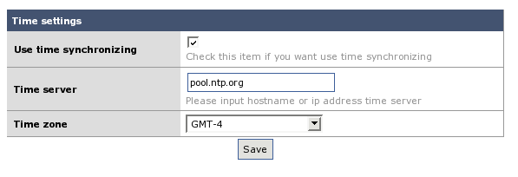Рисунок 4: Синхронизация времени

Информация о состоянии соединения SHDSL и E1 может быть получена на страницах General/SHDSL и General/E1 соответственно, конфигурация параметром линии связи для этих интерфейсов выполняется соответственно на страницах General/SHDSL/dsl* и General/E1/hdlc*, для более подробной информации о возможных настройках обратитесь к соответствующему разделу документации.

Управление интерфейсами осуществляется на страницах, указанных в меню Network. К примеру, конфигурация интерфейсов Ethernet осуществляется на страницах Network/Interfaces/eth*, SHDSL - на страницах Network/Interfaces/dsl*, а E1 - на Network/Interfaces/hdlc*. Для активация интерфейса необходимо активировать параметры Enabled и Auto на вкладке General, расположенной на странице конфигурирования выбранного сетевого интерфейса. За более подробными инструкциями обратитесь к соответствующим страницам конфигурации маршрутизатора.

В меню Tools расположены утилиты, позволяющие:
- проследить за работой маршрутизатора, просмотрев логи - страницы syslog и dmesg;
- выполнить перезагрузку с помощью reboot;
- проверить работу ДНС сервера или соответствие DNC-имени IP-адресу с помощью утилиты dig;
- проверить работоспособность узла с помощью утилиты ping;
- посмотреть маршрут прохождения пакета до заданного узла в сети с помощью mtr;
- просмотреть сетевой трафик с помощью tcpdump.

Сохранение и восстановление конфигурации производится на страницах Configuration/Backup и Configuration/Restore соответственно.

Конфигурация через консольный интерфейс.

Для конфигурации маршрутизатора через консольный интерфейс необходимо подключится к маршрутизатору по протоколу SSH на порт 22. Есть несколько программ, поддерживающих работу по протоколу SSH, к примеру, Putty для OS Windows и ssh для OS GNU/Linux.

В качестве логина необходимо ввести root, пароль - midge.

После успешной аутентификации, на экран будет выведен логотип фирмы Sigrand и текущая версия прошивки маршрутизатора.

sigrand1 login: root
Password:

BusyBox v1.1.2 (2007.03.17-09:17+0000) Built-in shell (ash)
Enter 'help' for a list of built-in commands.

_/_/_/ _/ _/
_/ _/_/_/ _/ _/_/ _/_/_/ _/_/_/ _/_/_/
_/_/ _/ _/ _/ _/_/ _/ _/ _/ _/ _/ _/
_/ _/ _/ _/ _/ _/ _/ _/ _/ _/ _/
_/_/_/ _/ _/_/_/ _/ _/_/_/ _/ _/ _/_/_/
_/
_/_/

Revision: r579
Builded at: 20070317 16:07

Следует заметить, что изменения, внесенные в конфигурацию маршрутизатора через консольный интерфейс будут замены после перезагрузки параметрами, указанными в веб-интерфейсе.

Сводная информация.

Параметр |  | Значение
IP-адрес (крайний правый порт) |  | 10.0.0.1
Сетевая маска |  | 255.255.255.0
Веб-интерфейс
 | Протокол | HTTPS
 | Логин | admin
 | Пароль | admin
Консольный интерфейс
 | Протокол | SSH
 | Логин | root
 | Пароль | midge

